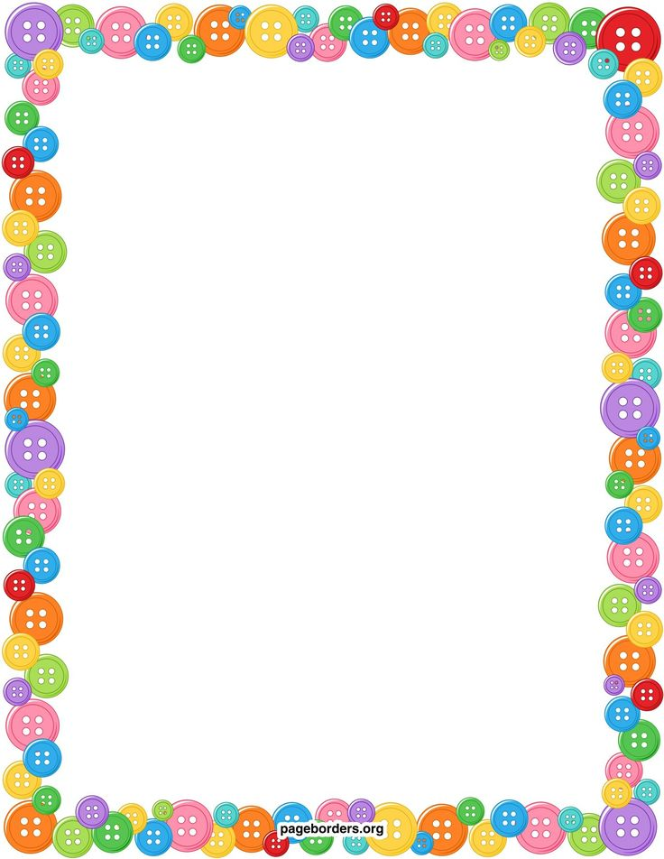
Тема недели: «Москва-столица России»
Родителям рекомендуется:
- Прочитайте ребенку текст о Москве.
Москва-столица, самый главный город России. Там работают российское правительство, наш президент. Сердце Москвы-Кремль и Красная площадь. В Кремле на Спасской башне кстановлены главные часы России-Кремлевские куранты. В Москве много заводов, фабрик, театров, музеев, стадионов, парков.
- Подготовьте с ребёнком пересказ текста, предварительно задав вопросы.
-Как называется главный город России? (Главный город России, ее столица-Москва)
-Почему Москва-главный город России? (В Москве работают правительство и президент.)
-Какое место считается сердцем Москвы? (Сердцем Москвы считаются-Кремль и Красная площадь)
-Как называются главные часы России и где они находятся? (Главные часы России- Кремлевские куранты-находятся на Спасской башне Кремля.)
-Какие достопримечательности есть в Москве? (В Москве много музеев, театров, парков, стадионов, фабрик и заводов)
3. Работая над совершенствованием у ребенка навыков слогового анализа, предложите ему разделить на слоги следующие слова: Мос-ква, ку-ран-ты, пло-щадь, баш-ня, хол-мы. (Устно)
4. Рассмотрите с ребёнком иллюстрацию, предложите прочитать то, что написано над рисунком и под ним.

Москва — столица России
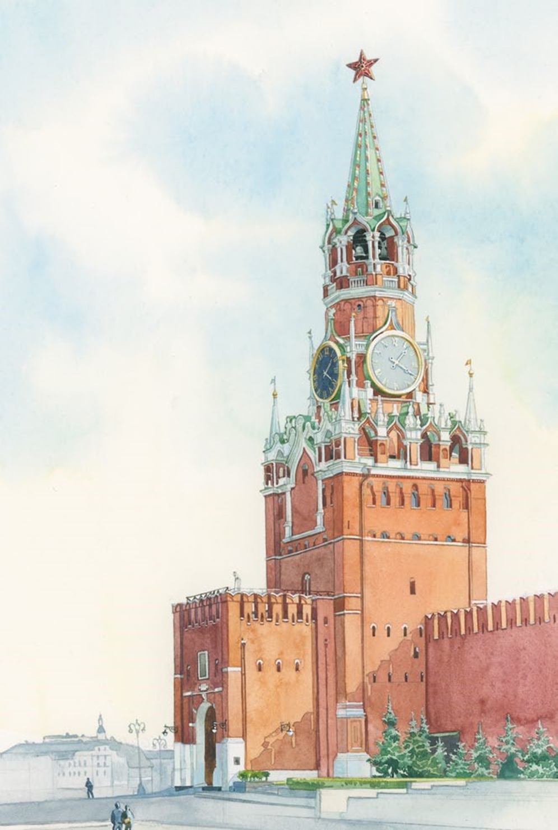

Спасская башня. Кремлевские куранты

